HAHN Lamellenfenster Tairmo

HAHN Lamellenfenster

Eigenschaften

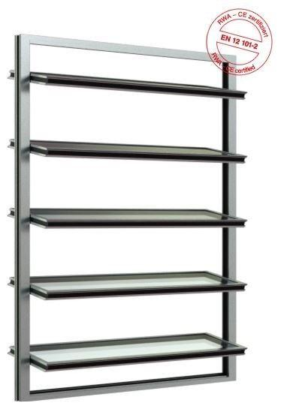

Antriebsart

elektrisch, manuell, manuell mit Kurbel, mechanisch, pneumatisch

Bauteil, Ausbau

Fenster

Klasse Einbruchhemmung

RC 2

Oberfläche

anodisiert / eloxiert, pulverbeschichtet

Verglasung

Dreifachverglasung, Einscheibensicherheitsglas ESG, Floatglas, Isolierverglasung, Sicherheitsverglasung VSG, TVG

Werkstoff

Aluminium

Bautiefe (mm)

66,00

Breite (mm)

250,00 - 2.500,00

Ausführung thermische Trennung

thermisch getrennt

Bedienung

elektrisch betrieben, manuell, sonstige

Klasse Luftdurchlässigkeit

4 (größer 600 Pa)

Schlagregendichtheitsklasse

6 A (250 Pa)

Windlastklasse

5 (2000 Pa)

Zertifizierung

NRWG, RWA

Dicke Verglasung (mm)

40,00

Öffnungswinkel (Grad)

0,00 - 89,00

Uw-Wert (W/(m²K))

0,90

Elementrahmen

AL-Profile, thermisch getrennt

Lamellenrahmen

AL-Profile, thermisch getrennt

Elementhöhe

min. 260 mm, Höhe ist nicht begrenzt

Standard Glasaufbau

6 / 12 / 4 / 12 / 6  oder 4 / 14 / 4 / 14 / 4

Alternative Füllungen

Verbund-Paneele

Hinweis Rauch und Wärmeabzug

NRWG Lamellenfenster sind gesondert zu bestellen. Bitte weisen Sie in Ihrer Anfrage oder Bestellung ausdrücklich darauf hin.

Aerodynamischer Beiwert Cv

0,56

Ballwurfsicher

Ballwurfsicher (DIN 18032-3)

Schallschutz

Schallschutz gepr. (EN 14351-1)

Absturzsicherheit

Absturzsicherheit nach TRAV 2003